第四部分 电磁感应
专题4.15 单导体棒切割磁感线问题（基础篇）
一．选择题
1．（6分）（2019广西桂林、崇左二模）如图所示，固定在同一水平面内的两平行长直金属导轨，间距为1m，其左端用导线接有两个阻值为4Ω的电阻，整个装置处在竖直向上、大小为2T的匀强磁场中。一质量为2kg的导体杆MN垂直于导轨放置，已知杆接入电路的电阻为2Ω，杆与导轨之间的动摩擦因数为0.5．对杆施加水平向右、大小为20N的拉力，杆从静止开始沿导轨运动，杆与导轨始终保持良好接触，导轨电阻不计，重力加速度g＝10m/s²．则（ ）
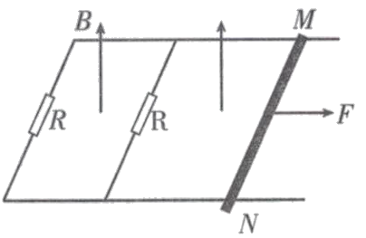
A．M点的电势高于N点
B．杆运动的最大速度是10m/s
C．杆上产生的焦耳热与两电阻产生焦耳热的和相等
D．当杆达到最大速度时，MN两点间的电势差大小为20V
【参考答案】BC
【命题意图】本题考查电磁感应、安培力、法拉第电磁感应定律、闭合电路欧姆定律、焦耳热及其相关知识点。
【解题思路】根据右手定则知，杆中电流方向为M→N，由于导体杆是电源，所以N点的电势高于M点，选项A错误；设杆运动的最大速度是v，此时导体杆做匀速运动，受到的安培力大小为：F_{A}＝BIL，回路总电阻R_{总}=R/2+r，导体杆中电流I＝E/R_{总}，E＝BLv，联立解得：F_{A}＝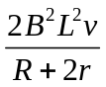，其中 R＝4Ω，r＝2Ω。根据平衡条件有：F＝F_{A}+μmg，联立解得：v＝10m/s，选项B正确；两电阻并联阻值 R_{并}＝R/2＝r，杆中电流与两并联电阻的总电流相等，由Q＝I²Rt知杆上产生的焦耳热与两电阻产生焦耳热的和相等，选项C正确；当杆达到最大速度时，杆产生的感应电动势为： E＝BLv＝2×1×10V＝20V，MN两点间的电势差大小为：U＝I·R/2= E/R_{总}·R/2＝×20V＝10V．选项D错误。
【关键点拨】金属杆杆在外力作用下从静止开始做切割磁感线运动产生感应电动势和感应电流，受到安培力作用，当安培力和阻力之和与所受外力平衡时，金属棒达到最大速度，可利用平衡条件、安培力公式、法拉第电磁感应定律、闭合电路欧姆定律列方程得出。
2.（2019广东七校冲刺模拟）如图所示，已知水平导轨MN、PQ的间距恒为L，导轨左侧连接一个半径为r的四分之一光滑圆弧轨道ME、PF，水平导轨的右侧连接一阻值为R的定值电阻，在水平导轨MDCP区域存在一个磁感应强度大小为B、方向竖直向上的匀强磁场，其磁场宽度为d。现将一质量为m、接入电路的电阻也为R的金属杆沿着水平导轨以初速度v₀从磁场边界CD向左滑入磁场中，并恰好能到达与圆心等高的位置EF，之后刚好能返回到磁场右边界CD．若金属杆与水平导轨间的动摩擦因数为μ，不计导轨电阻，重力加速度大小为g，金属杆在运动过程中始终与水平导轨垂直且接触良好。则以下判断正确的是（ ）
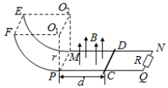
A. 金属杆通过圆弧轨道最低处PM位置时受到的弹力大小2mg
B. 整个过程中定值电阻R上产生的焦耳热为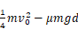
C. 整个过程中流过定值电阻R上的电荷量为
D. 金属杆先、后两次穿越磁场区域所用时间为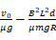
【参考答案】BD
【名师解析】金属杆在圆弧轨道上滑的过程中，机械能守恒，金属杆在圆弧底端的速度设为v，有：mgr=mv²，金属杆通过圆弧轨道最低处PM位置时，由牛顿第二定律可得：F_{N}-mg=m，联立得：F_{N}=3mg，故A错误；由于金属杆接入电路的电阻与定值电阻均为R，两者产生的焦耳热相等，在进入和回到CD边界的整个过程中，由能量守恒定律得：mv02=2Q+2μmgd，解得：Q=mv₀²-μmgd； 故B正确；整个过程中流过定值电阻R上电流方向不同，当导体杆往左运动时，电阻R上的电流方向为从N到Q，根据q=It，I=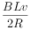，可求出q=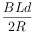，当导体杆向右运动电流方向则为Q到N，同理可求出q′=，整个过程中流过定值电阻R的电荷量数值相等，但是由于电流方向相反，流过电荷量则为0，故C错误；金属杆向左通过磁场区域的过程，由根据动量定理可得：-BILt₁-μmgt₁=mv₁-mv₀，代入上式整理得：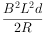+μmgt₁=mv₀-mv₁，金属杆向右通过磁场区域的过程，同理可得+μmgt₂=mv₁，联立以上两式得：t=t₁+t₂=-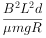，故D正确。
【关键点拨】对金属杆在圆弧轨道上滑的过程，运用动能定理，求出金属杆经过轨道最低处PM位置处的速度，再根据牛顿第二定律，即可求出金属杆在最低点所受到的支持力N；对整个过程，分析能量的转化情况，运用能量守恒定律求解定值电阻产生的焦耳热Q；根据法拉力电磁感应定律求出平均电动势，从而求出电荷量大小；
对金属杆前、后两次穿越磁场区域的过程，运动动量定理进行分析，从而求出两次通过所用的时间。本题综合考查了动能定理、法拉第电磁感应定律、闭合电路欧姆定律动量定理等内容，关键要能运用动量定理求金属杆变减速运动的时间，其突破口是牛顿第二定律和加速度的瞬时表达式。
3.(多选)(2018·山东省临沂市上学期期末)如图所示，矩形线框abcd处于磁感应强度为B的匀强磁场中，磁场方向与线框平面垂直，线框ab长为2L，bc长为L，MN为垂直于ab并可在ab和cd上自由滑动的金属杆，且杆与ab和cd接触良好，abcd和MN上单位长度的电阻皆为r.让MN从ad处开始以速度v向右匀速滑动，设MN与ad之间的距离为x(0≤x≤2L)，则在整个过程中( )
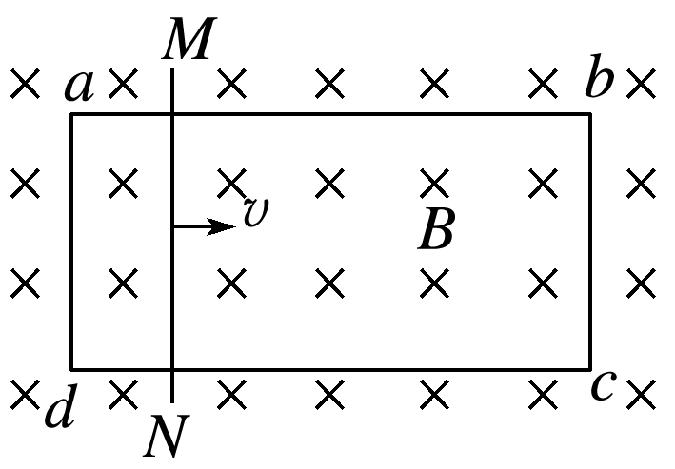
A.当x＝0时，MN中电流最小 B.当x＝L时，MN中电流最小
C.MN中电流的最小值为 D.MN中电流的最大值为
【参考答案】 BCD
【名师解析】 MN中产生的感应电动势为E＝BLv，MN中电流I＝＝＝，当x＝0或x＝2L时，MN中电流最大，MN中电流的最大值为I_{max}＝，当x＝L时，MN中电流最小，MN中电流的最小值为I_{min}＝，故A错误，B、C、D正确.
4.(2018·石家庄二中检测)如图所示是某同学自制的电流表原理图，质量为m的均匀金属杆MN与一竖直悬挂的绝缘轻弹簧相连，弹簧劲度系数为k，在边长为ab＝L₁、bc＝L₂的矩形区域abcd内均有匀强磁场，磁感应强度大小为B，方向垂直纸面向外。MN的右端连接一绝缘轻指针，可指示出标尺上的刻度，MN的长度大于ab，当MN中没有电流通过且静止时，MN与ab边重合，且指针指在标尺的零刻度；当MN中有电流时，指针示数可表示电流大小，MN始终在纸面内且保持水平，重力加速度为g，则( )
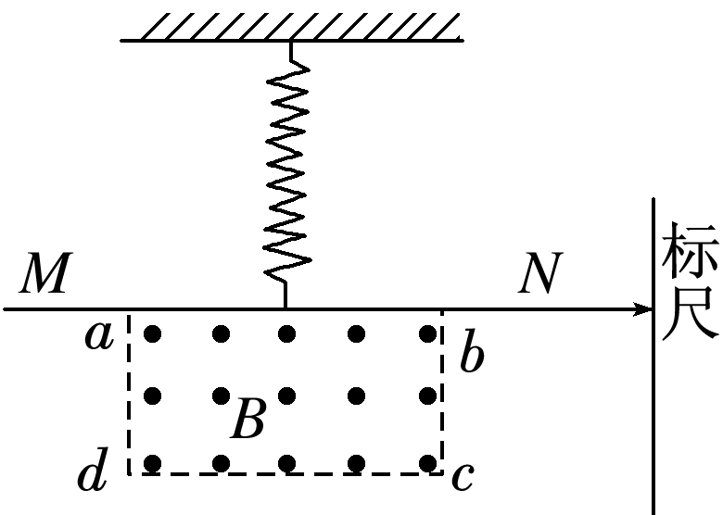
A．要使电流表正常工作，MN中电流方向应从N至M
B．当该电流表的示数为零时，弹簧的伸长量不为零
C．该电流表的量程是I_{m}＝
D．该电流表的刻度是均匀的
【参考答案】BCD
【名师解析】 要使电流表正常工作，MN应向下移动，所受的安培力应向下，由左手定则知，MN中的电流方向应从M至N，故A错误；当该电流表的示数为零时，MN与ab边重合，弹簧的弹力与MN的重力平衡，弹簧处于伸长状态，故B正确；设当电流表示数为零时，弹簧的伸长量为x₀，由平衡条件得：mg＝kx₀；解得：x₀＝，当电流为I时，安培力为：F_{A}＝BIL₁；设此时弹簧伸长量的增加量为Δx，根据胡克定律ΔF＝kΔx，得：Δx＝＝∝I，故该电流表的刻度是均匀的；当Δx＝L₂时，I＝I_{m}，则有BI_{m}L₁＝kL₂，得I_{m}＝，故C、D正确。
5．如图，在水平桌面上放置两条相距l的平行光滑导轨ab与cd，阻值为R的电阻与导轨的a、c端相连．质量为m、电阻不计的导体棒垂直于导轨放置并可沿导轨自由滑动．整个装置放于匀强磁场中，磁场的方向竖直向上(图中未画出)，磁感应强度的大小为B．导体棒的中点系一个不可伸长的轻绳，绳绕过固定在桌边的光滑轻滑轮后，与一个质量也为m的物块相连，绳处于拉直状态．现若从静止开始释放物块，用h表示物块下落的高度(物块不会触地)，g表示重力加速度，其他电阻不计，则 ( )
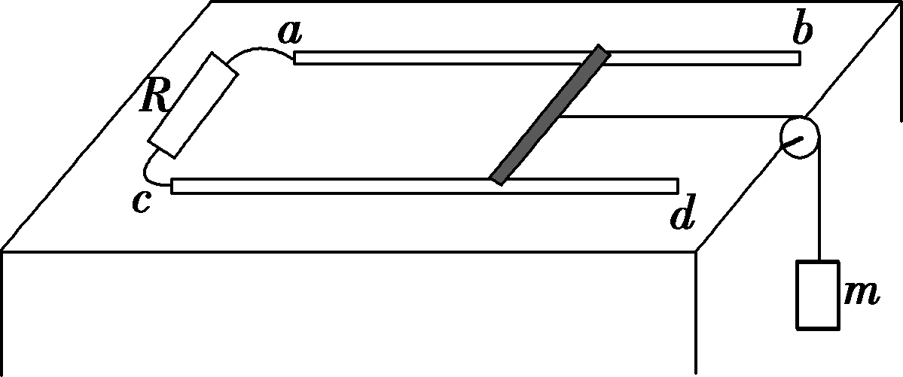
A．电阻R中的感应电流方向由a到c B．物块下落的最大加速度为g
C．若h足够大，物块下落的最大速度为 D．通过电阻R的电荷量为
【参考答案】CD
【名师解析】．题中导体棒向右运动切割磁感线，由右手定则可得回路中产生顺时针方向的感应电流，则电阻R中的电流方向由c到a，A错误；对导体棒应用牛顿第二定律有F_{T}－F_{安}＝ma，又F_{安}＝Bl，再对物块应用牛顿第二定律有mg－F_{T}＝ma，则联立可得：a＝－，则物块下落的最大加速度a_{m}＝，B错误；当a＝0时，速度最大为v_{m}＝，C正确；下落h的过程，回路中的面积变化量ΔS＝lh，则通过电阻R的电荷量q＝＝＝，D正确．
6. (2017·苏州模拟)如图所示，水平放置的粗糙U形金属框架上接一个阻值为R₀的电阻，放在垂直纸面向里、磁感应强度大小为B的匀强磁场中，一个半径为l、质量为m的半圆形硬导体AC在水平恒力F作用下，由静止开始运动距离d后速度达到v，半圆形导体AC的电阻为r，其余电阻不计，下列说法正确的是( )
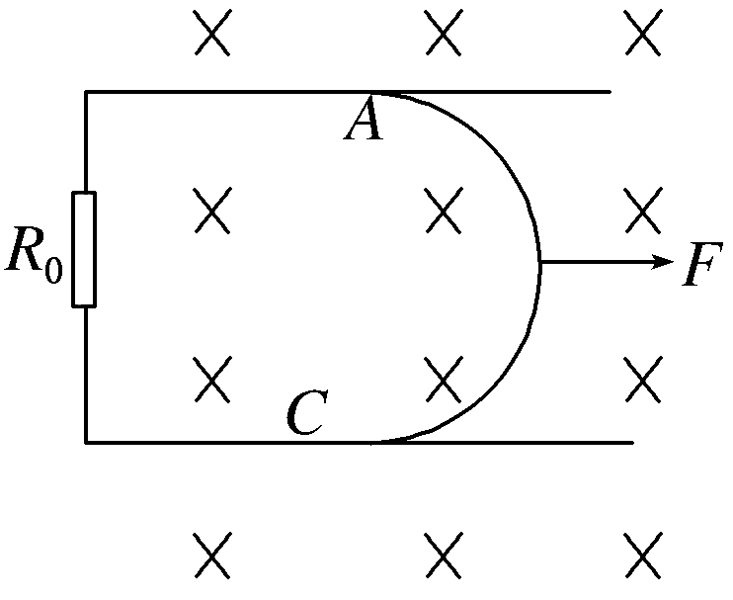
A．U_{AC}＝2Blv B．U_{AC}＝
C．电路中产生的电热Q＝Fd－mv² D．通过R₀的电荷量q＝
【参考答案】.BD
【名师解析】 AC产生的电动势E＝2Blv，则U_{AC}＝＝，A错误，B正确；由功能关系得Fd＝mv²＋Q＋Q_{μ}，C错误；此过程中通过R₀的电荷量为q＝IΔt＝·Δt＝＝，D正确。
7.（2018中原名校联盟质检）如图所示，竖直平面内有一半径为r、电阻为R_{l}、粗细均匀的光滑半圆形金属环，在M、N处与相距为2r、电阻不计的平行光滑金属导轨MP、NQ相接，PQ之间接有电阻R₂，已知R₁＝12R，R₂＝4R。在MN上方有水平方向的匀强磁场，磁感应强度大小为B，MN与PQ相距为r。现有质量为m、电阻不计的导体棒ab，从半圆环的最高点A处由静止下落，在下落过程中导体棒始终保持水平，与半圆形金属环及轨道接触良好。已知导体棒下落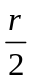时的速度大小为v。
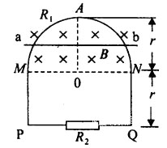
A．导体棒在磁场中做加速度增大的加速运动
B．导体棒ab从A下落时的加速度大小为g－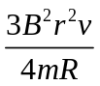
C．若撤去导体棒ab，若此时磁场随时间均匀变化，其变化率为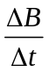＝k，导线框中产生的电动势为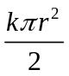
D．若撤去导体棒ab，若此时磁场随时间均匀变化，其变化率为＝k，则R₂上的电功率为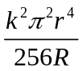
【参考答案】BCD
【名师解析】导体棒在磁场中做加速度减小的加速运动，所以 选项A 错误。由几何关系知：ab 棒下落r /2时在磁场区域中的长度 L= 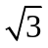r ，加速度 a =g –F_{安}/m，F_{安}=BIL，I=E/R_{总}，，E  BLv，R 总=4R，联立解得：a =g-，选项 B 正确。若撤去导体棒 ab，若此 时 磁 场 随 时 间 均 匀 变 化 ， 其 变 化 率 为 △B/△t= k， 导 线 框 中 产 生 的 电 动 势 为E=△Φ/△t=S△B/△t= kS，S=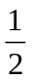πr²，回 路 中 的 电 流 为I₂=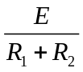=E/16R，R₂消耗的电功率P₂=I₂²R₂，
联立得，P₂=，所以选项 CD 正确。
8．如图所示，几位同学在学校的操场上做“摇绳发电”实验：把一条较长电线的两端连在一个灵敏电流计上的两个接线柱上，形成闭合回路。两个同学分别沿东西方向站立，女生站在西侧，男生站在东侧，他们沿竖直方向迅速上下摇动这根电线。假设图中所在位置地磁场方向与地面平行，由南指向北。下列说法正确的是
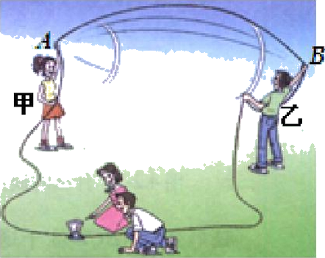
A. 当电线到最高点时，感应电流最大
B. 当电线向下运动时，B点电势高于A点电势
C. 当电线向下运动时，通过灵敏电流计的电流是从B流向A
D. 两个同学沿南北方向站立时，电路中能产生更大的感应电流
【参考答案】BC
【名师解析】 当“绳”摇到最高点时，绳的速度为零，根据感应电动势E=BLv，感应电动势为零，感应电流为零，故A错误；
当“绳”向下运动时，地磁场向北，根据右手定则判断可知，“绳”中电流从A流向B，所以B点电势高于A点电势，故B正确；
根据以上分析，当电线向下运动时，通过灵敏电流计的电流是从B流向A，故C正确；
当两个同学沿南北方向站立时，电线上下运动时，不切割磁感线，不产生感应电流，故D错误。
二．计算题
1. (15分) （2019江苏七市三模）如图甲所示，两足够长的光滑平行导轨固定在水平面内，处于磁感应强度大小为B、方向竖直向上的匀强磁场中，导轨间距为L，一端连接阻值为R的电阻．一金属棒垂直导轨放置，质量为m，接入电路的电阻为r.在金属棒中点对棒施加一个水平向右、平行于导轨的拉力，棒与导轨始终接触良好，导轨电阻不计，重力加速度为g.
(1) 若金属棒以速度v₀做匀速运动，求棒受到的拉力大小F₁；
(2) 若金属棒在水平拉力F₂作用下，速度v随时间t按余弦规律变化，如图乙所示，取水平向右为正方向，从t＝0时刻开始到第一次运动到最右端时的距离为x.求此过程中通过电阻R的电荷量q；
(3) 在(2)的情况下，求t＝0到t＝的过程中，整个回路产生的热量Q以及拉力F₂做的功W.
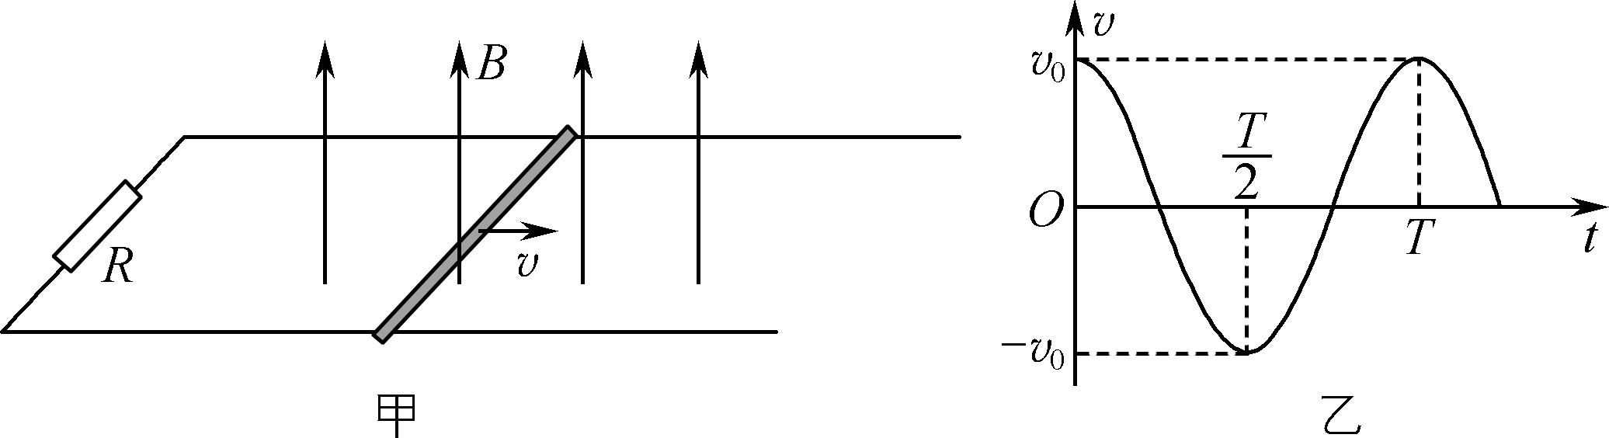

【名师解析】：(1) 棒匀速运动时产生的感应电动势E＝BLv₀(1分)
形成的感应电流I＝(1分)
受到的安培力F₀＝ILB(1分)
由平衡条件有F₁＝F₀
解得F₁＝(2分)
(2) 此过程回路产生的平均感应电动势E＝＝(1分)
通过电阻R的电荷量q＝·Δt(1分)
解得q＝(2分)
(3) 速度随时间的变化关系为v＝v₀cost
电路中产生正弦式电流，电动势的峰值E_{m}＝BLv₀(1分)
电动势的有效值E＝
产生的热量Q＝·(1分)
解得Q＝(1分)
安培力做的功W_{B}＝－Q(1分)
由动能定理有W＋W_{B}＝0－mv(1分)
解得W＝－mv(1分)
2．（2019北京交大附中三模）如图，固定的水平光滑平行轨道左端接有一个R=2Ω的定值电阻，右端与竖直面内的圆弧形光滑金属轨道NP、N′P′平滑连接于N、N′点，两圆弧轨道的半径均为r=0.5m，水平轨道间距L=1m，矩形MNN′M′区域内有竖直向下的匀强磁场，磁感应强度B=1T，宽度d=1m。质量m=0.2kg，电阻R₀=0.5Ω的导体棒ab从水平轨道上距磁场左边界s处，在水平恒力F的作用下由静止开始运动。若导体棒运动过程中始终与轨道垂直并接触良好，进入磁场后做匀速运动，当运动至NN′时撤去F，导体棒能运动到的最高点距水平轨道的高度h=1.25m。空气阻力不计，重力加速度g=10m/s²。求：
（1）力F的大小及s的大小；
（2）若其他条件不变，导体棒运动至MM′时撤去F，导体棒运动到NN′时速度为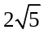m/s。
①请分析导体棒在磁场中的运动情况；
②将圆弧轨道补为光滑半圆弧轨道，请分析说明导体棒能否运动到半圆轨道最高点；
③求导体棒在磁场区域运动过程中，定值电阻R上产生的焦耳热。
R
F
N
N＇
P
P＇
M＇
M
a
b
s
d
【名师解析】
（1）从NN′沿圆弧运动，离开圆弧轨道竖直上升到最高点的过程，满足机械能守恒定律：
设在磁场中匀速运动的速度为v₁，有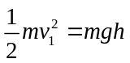得v₁=5m/s （2分）
导体棒进入磁场后做匀速运动，有F=BIL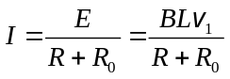
解得：F=2N （2分）
导体棒从静止开始运动到刚进入磁场过程中，做匀加速运动，
有v₁²=2asF=ma解得：s=1.25m （2分）
（2）①导体棒在磁场中受到重力、支持力、向左的磁场力，做减速运动。（2分）
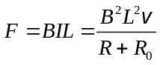，（2分）
根据牛顿第二定律：F=ma，导体棒速度减小，磁场力减小，加速度减小。（1分）
（若没有写出安培力公式，但结果表述成：导体棒做加速度减小的减速运动。也给分）
②导体棒在半圆弧轨道上运动时满足机械能守恒定律，假设导体棒能运动到半圆弧最高点，速度为v₂，有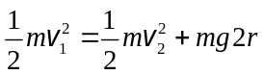解得v₂=0 （2分）
而导体棒能到半圆弧最高点，要求弹力N≥0 即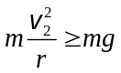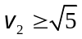m/s （1分）
故，导体棒不能到达半圆弧最高点。（1分）
（其他合理的思考解答也可以）
③导体棒在磁场中运动时，导体棒动能的减少量等于闭合回路电能的增加量。
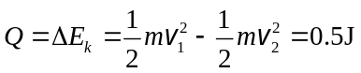（2分）
定值电阻的焦耳热与回路总的焦耳热的比值为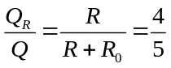
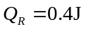（1分）
3.(2018·乐山高三检测)如图所示，两根足够长的光滑金属导轨竖直放置，相距为L，电阻R与两导轨相连，磁感应强度为B的匀强磁场与导轨平面垂直。一质量为m、电阻不计的导体棒MN，在竖直向上的恒力F作用下，由静止开始沿导轨向上运动。整个运动过程中，导体棒与导轨接触良好，且始终保持水平，不计导轨的电阻。求：
(1)初始时刻导体棒的加速度；
(2)当流过电阻R的电流恒定时，导体棒的速度大小。
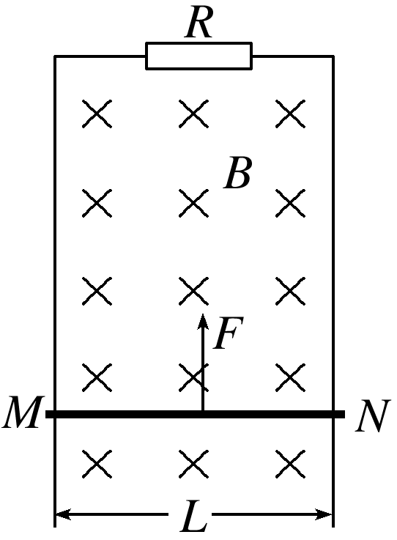
【名师解析】 (1)初始时刻导体棒受到重力mg、拉力F，由牛顿第二定律得：
F－mg＝ma，
解得：a＝。
(2)导体棒在拉力和重力、安培力的作用下，做加速度减小的加速运动，当加速度为零时，达到稳定状态，做匀速运动，此时电流恒定，设此时速度大小为v，
导体棒产生的感应电动势为：E＝BLv
受到的安培力为：F_{安}＝BIL
稳定时的电流为：I＝
由平衡条件得：F－mg－F_{安}＝0
解得：v＝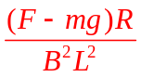。
答案：(1) (2)
4.（20分)（2018·邯郸市二模）如图，在竖直平面内有两条间距为L的足够长的平行长直导轨，上端接有一个阻值为R的电阻和一个耐压值足够大的电容器，电容器的电容为C，且不带电．质量为m、电阻不计的导体棒ab垂直跨在导轨上．开关S为单刀双掷开关．导轨所在空间有垂直导轨平面向里的匀强磁场，磁感应强度大小为B.现将开关S接1，由静止释放导体棒ab.已知重力加速度为g，当导体棒ab下落h高度时，
(1)求导体棒ab的速度大小v.
(2)若此时迅速将开关S接2，请分析说明此后导体棒ab的运动情况；并计算导体棒ab在开关接2后又下落足够大的高度H的过程中电阻R上所产生的电热Q.
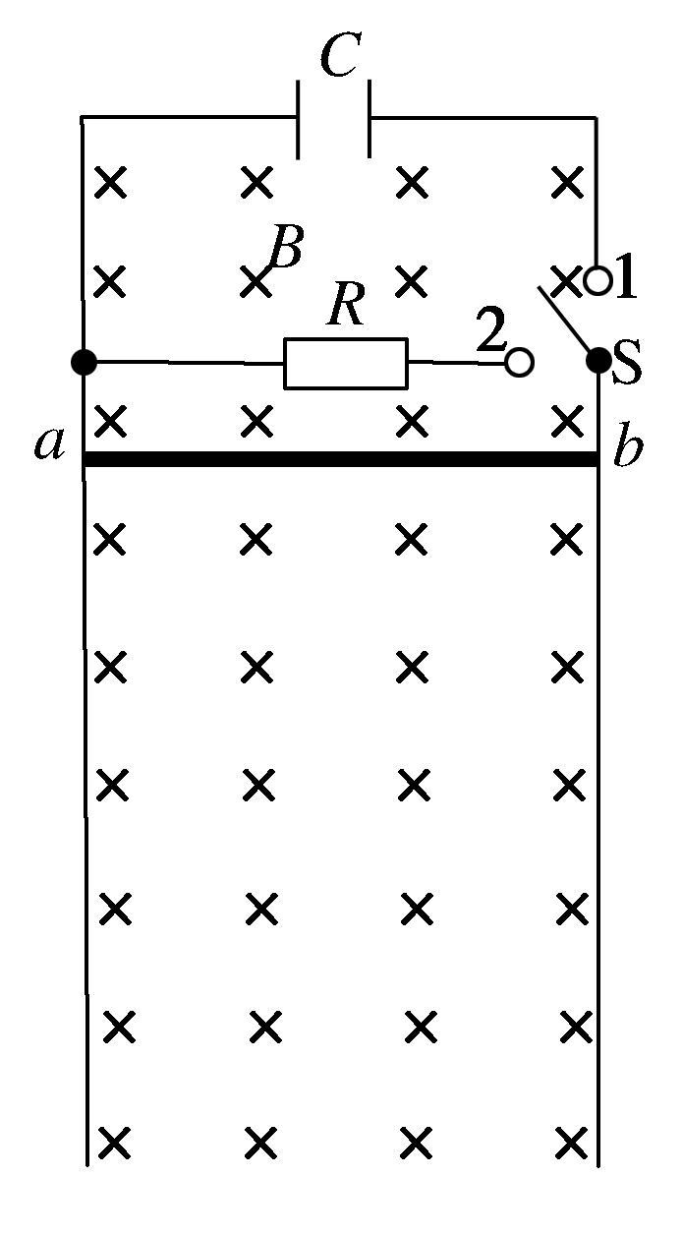
【参考答案】．(1) (2)见解析
【名师解析】：(1)将开关S接1，导体棒与电容器相连．
由静止释放导体棒ab，切割磁感线，产生感应电动势，给电容器充电，电容器的板间电压 U＝BLv.
根据电流的定义式可知，充电电流I＝＝＝＝CBLa.
根据牛顿第二定律得，mg－BIL＝ma.
联立解得，a＝，导体棒ab做匀加速运动．
当导体棒ab下落h高度时速度
v＝＝.
(2)若此时迅速将开关S接2，导体棒与电阻相连．
若导体棒受到的安培力等于重力，做匀速直线运动．
若导体棒受到的安培力大于重力，做减速直线运动，随着速度减小，产生的感应电流减小，导体棒ab受到的安培力减小，当安培力与重力相等时做匀速直线运动．
若导体棒受到的安培力小于重力，做加速直线运动，随着速度增大，产生的感应电流增大，导体棒ab受到的安培力增大，当安培力与重力相等时做匀速直线运动．
综上所述可知，导体棒下落足够大的高度H时做匀速运动．
根据平衡条件得，mg＝.
导体棒ab在开关接2后又下落足够大的高度H的过程中，若导体棒做匀速运动，
电阻R上所产生的电热 Q＝mgH.
若导体棒做减速运动，电阻R上所产生的电热
Q＝mgH＋＝mgH＋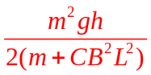－.
若导体棒做加速运动，电阻R上所产生的电热
Q＝mgH＋－.
5.(2018·福建省毕业班质量检查)如图7，磁感应强度大小为B的匀强磁场中有一固定金属线框PMNQ，线框平面与磁感线垂直，线框宽度为L。导体棒CD垂直放置在线框上，并以垂直于棒的速度v向右匀速运动，运动过程中导体棒与金属线框保持良好接触。
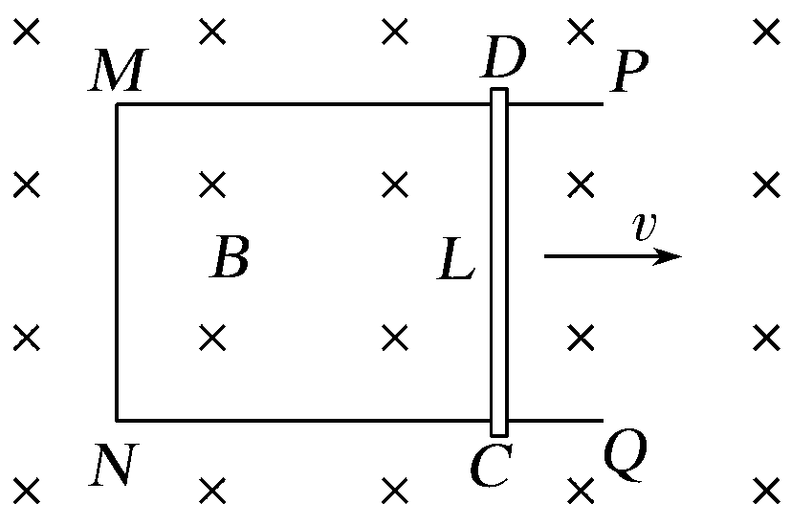
图7
(1)根据法拉第电磁感应定律E＝，推导MNCDM回路中的感应电动势E＝BLv；
(2)已知B＝0.2 T，L＝0.4 m，v＝5 m/s，导体棒接入电路中的有效电阻R＝0.5 Ω，金属线框电阻不计，求：
①导体棒所受到的安培力大小和方向；
②回路中的电功率。
【名师解析】 (1)设在Δt时间内MNCDM回路面积的变化量为ΔS，磁通量的变化量为ΔΦ，则
ΔS＝LvΔt，ΔΦ＝BΔS＝BLvΔt
根据法拉第电磁感应定律，得E＝＝＝BLv
(2)①MNCDM回路中的感应电动势E＝BLv
回路中的电流强度I＝
导体棒受到的安培力F＝BIL＝
将已知数据代入解得F＝0.064 N
安培力的方向与速度方向相反
②回路中的电功率P＝EI＝
将已知数据代入解得P＝0.32 W
答案 (1)见解析 (2)①0.064 N 与速度方向相反
②0.32 W
6．(12分)（2018洛阳一模）如图所示，光滑且足够长的平行金属导轨MN、PQ固定在竖直平面内，两导轨间的距离为L＝1 m，导轨间连接的定值电阻R＝3 Ω，导轨上放一质量为m＝0.1 kg的金属杆ab，金属杆始终与导轨接触良好，杆的电阻r＝1 Ω，其余电阻不计，整个装置处于磁感应强度为B＝1 T的匀强磁场中，磁场的方向垂直导轨平面向里．重力加速度g取10 m/s²。现让金属杆从AB水平位置由静止释放，忽略空气阻力的影响，求：
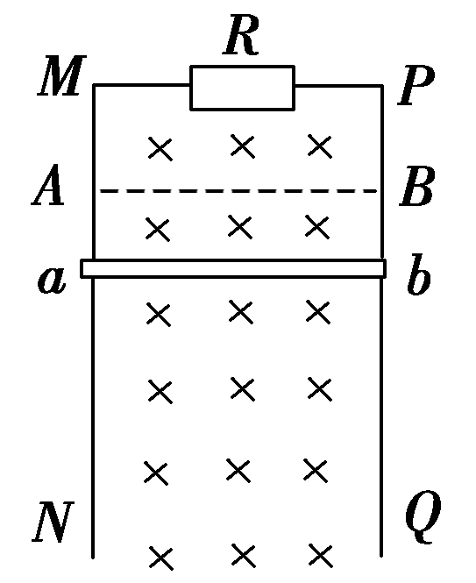
(1)金属杆的最大速度；
(2)若从金属杆开始下落到刚好达到最大速度的过程中，电阻R上产生的焦耳热Q＝0.6 J，此时金属棒下落的高度为多少？
(3)达到最大速度后,为使ab棒中不产生感应电流，从该时刻开始，磁感应强度B应怎样随时间t变化？推导这种情况下B与t的关系式．
【命题意图】 本题考查电磁感应、法拉第电磁感应定律、闭合电路欧姆定律、能量守恒定律、平衡条件、安培力及其相关的知识点。
【解题思路】
(1)设金属杆的最大速度为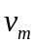，此时安培力与重力平衡，即：
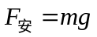 ① …………………………………… （1分）
又由：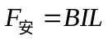 ②
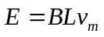 ③
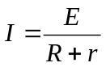 ④
②③④联立解得：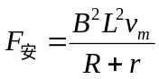 ⑤…… … （2分）
①⑤联立解得：＝4 m/s…………………… （1分）
(2)电路中产生的总焦耳热：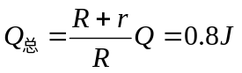 ……………… （1分）
由能量守恒得
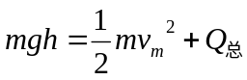 …………………… （2分）
联立解得：h＝1.6 m ………………………… （1分）
(3)要使ab棒中不产生感应电流，应使穿过线圈平面的磁通量不发生变化，
在该时刻，穿过线圈平面的磁通量：
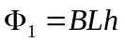 …………………………… （1分）
设t时刻的磁感应强度为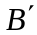，此时磁通量为：
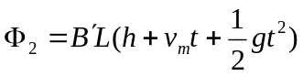 ……………………… （2分）
由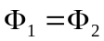得：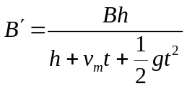
代入得：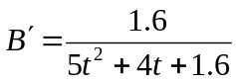T ……………………… （1分）

